Titulo del artículo español
Title of the article in English

Primer Autor ¹⁰⁰⁰⁰⁻¹¹¹¹⁻²²²²⁻³³³³, Segundo Autor ²⁰⁰⁰⁰⁻¹¹¹¹⁻²²²²⁻³³³³, Tercer Autor ³⁰⁰⁰⁰⁻¹¹¹¹⁻²²²²⁻³³³³, Cuarto Autor ³⁰⁰⁰⁰⁻¹¹¹¹⁻²²²²⁻³³³³
correoinstitucional@dominio.com, correoinstitucional@dominio.com, , correoinstitucional@dominio.com correoinstitucional@dominio.com

¹Afiliación, Provincia/Ciudad, País.
²Afiliación, Provincia/Ciudad, País.
³Afiliación, Provincia/Ciudad, País.

DOI XXXXXX/Atenas.xxxx
Resumen  Resumen: El resumen debe ser preciso, no evaluativo, coherente, legible y conciso. Deberá sintetizar el contenido de su documento y constar de manera obligatoria con un mínimo de 150 y máximo de hasta 230 palabras. El tamaño de la letra será de 10 puntos para el resumen.  El uso de las palabras clave establecidas en la UNESCO. Palabras clave: (en cursiva) y luego escribe cada palabra clave separadas por coma. Listar sus palabras clave ayudará a los investigadores a encontrar su trabajo  en bases de datos. | Abstract  Abstract: The abstract must be precise, non-evaluative, coherent, legible and concise. You must synthesize the content of your document and must include a minimum of 150 and a maximum of up to 230 words. The font size will be 10 points for the abstract.  The use of keywords established in UNESCO. Keywords: (in italics) and then write each keyword separated by commas. Listing your keywords will help researchers find your work  in databases.

Palabras Claves – palabra 1, palabra 2, palabra 3, palabra 4
Keywords – word 1, word 2, word 3, word 4

Introducción
Formato de escritura, formato de escritura, formato de escritura, formato de escritura, formato de escritura, formato de escritura, formato de escritura, formato de escritura, formato de escritura, formato de escritura, formato de escritura, formato de escritura, formato de escritura, formato de escritura, formato de escritura, formato de escritura, formato de escritura, formato de escritura, formato de escritura, formato de escritura, formato de escritura, formato de escritura, formato de escritura.

Marco teórico
Formato de escritura, formato de escritura, formato de escritura, formato de escritura, formato de escritura, formato de escritura, formato de escritura, formato de escritura, formato de escritura, formato de escritura, formato de escritura, formato de escritura, formato de escritura, formato de escritura, formato de escritura, formato de escritura, formato de escritura, formato de escritura, formato de escritura, formato de escritura, formato de escritura, formato de escritura, formato de escritura.

Metodología y Cálculos
Formato de escritura, formato de escritura, formato de escritura, formato de escritura, formato de escritura, formato de escritura, formato de escritura, formato de escritura, formato de escritura, formato de escritura, formato de escritura, formato de escritura, formato de escritura, formato de escritura, formato de escritura, formato de escritura, formato de escritura, formato de escritura, formato de escritura, formato de escritura, formato de escritura, formato de escritura, formato de escritura.

$$f\left(x\right)=x^{2}+10x$$ | (1)

Tabla 1.
Tamaños de fuente de encabezados. Los subtítulos de las tablas siempre deben colocarse sobre las tablas.
Título | Ejemplo | Tamaño de Fuente y estilo
Título centrado | Notas de Lectura | 14 puntos, negrita

Nota. Formato de escritura, formato de escritura, formato de escritura.

Figura 1
Ejemplo de formato para figura 1
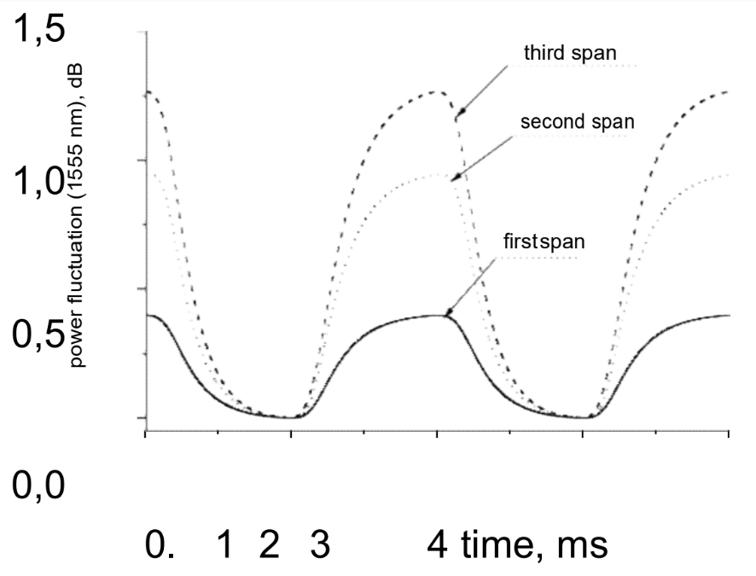
Nota. Formato de escritura, formato de escritura, formato de escritura.

Resultados y Discusión
Formato de escritura, formato de escritura, formato de escritura, formato de escritura, formato de escritura, formato de escritura, formato de escritura, formato de escritura, formato de escritura, formato de escritura, formato de escritura, formato de escritura, formato de escritura, formato de escritura, formato de escritura, formato de escritura, formato de escritura, formato de escritura, formato de escritura, formato de escritura, formato de escritura, formato de escritura, formato de escritura.

Conclusiones
Formato de escritura, formato de escritura, formato de escritura, formato de escritura, formato de escritura, formato de escritura, formato de escritura, formato de escritura, formato de escritura, formato de escritura, formato de escritura, formato de escritura, formato de escritura, formato de escritura, formato de escritura, formato de escritura, formato de escritura, formato de escritura, formato de escritura, formato de escritura, formato de escritura, formato de escritura, formato de escritura.

Referencias Bibliográficas
Araya, I. (2007). La Formación Dual y su Fundamentación Curricular. Revista Educación, 32, 45-61.
Contaval (Acceso: 10 de mayo de 2019). Protección de contactos contra los picos de tensión. https://www.contaval.es/proteccion-contactos-los-picos-tension/
Ecuador. Consejo de Educación Superior. (2017). Reglamento de Régimen Académico Consejo Educación Superior. Resolución del Consejo de Educación Superior 51. Registro Oficial Edición Especial 854. https://www.ces.gob.ec/lotaip/2018/Enero/Anexos%20Procu/An-lit-a2-reglamento%20de%20R%c3%a9gimen%20Acad%c3%a9mico.pdf
Espinoza Freire, E. E. (2020). La formación dual en Ecuador, retos y desafíos para la educación superior y la empresa. Universidad y Sociedad, 12(3), 304-311.
European Comission. (2015). Monitor de la educación y el empleo para España. Oficina de Publicaciones de la Unión Europea.

